Путь заполнения
«СОГЛАСИЯ НАЛОГОПЛАТЕЛЬЩИКА, ПЛАТЕЛЬЩИКА
СБОРА, ПЛАТЕЛЬЩИКА СТРАХОВЫХ ВЗНОСОВ, НАЛОГОВОГО АГЕНТА
НА ИНФОРМИРОВАНИЕ О НАЛИЧИИ НЕДОИМКИ И (ИЛИ) ЗАДОЛЖЕННОСТИ
ПО ПЕНЯМ, ШТРАФАМ, ПРОЦЕНТАМ»,
КНД 1160068
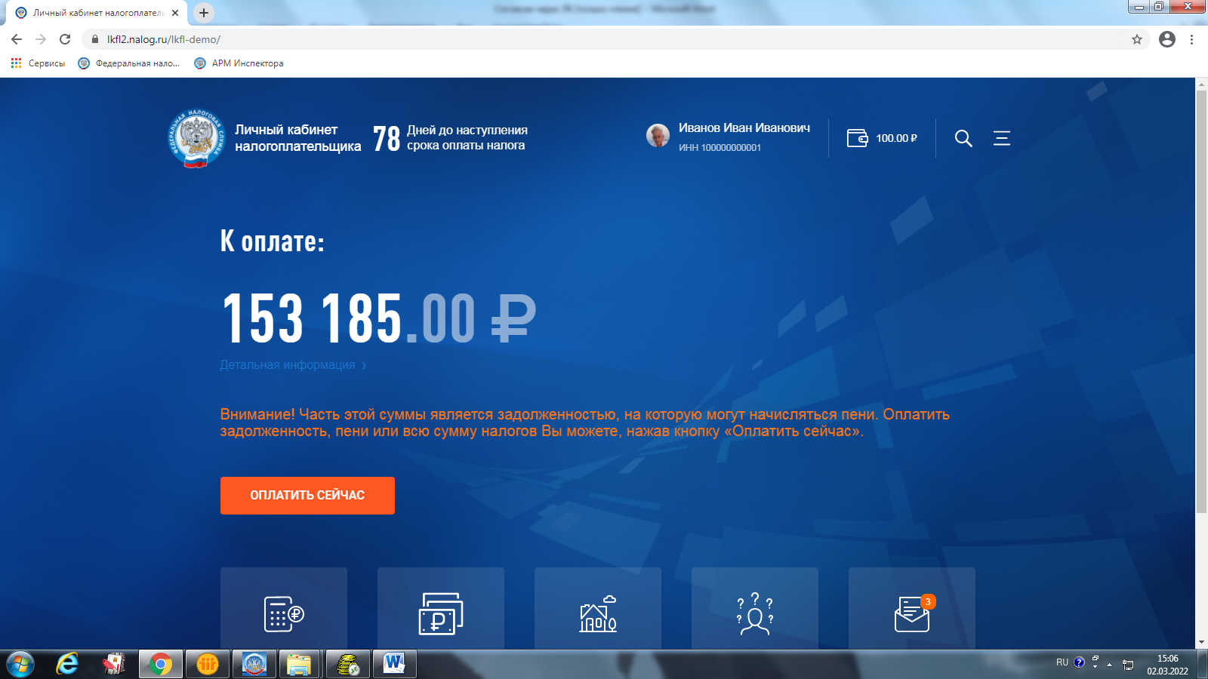
профиль
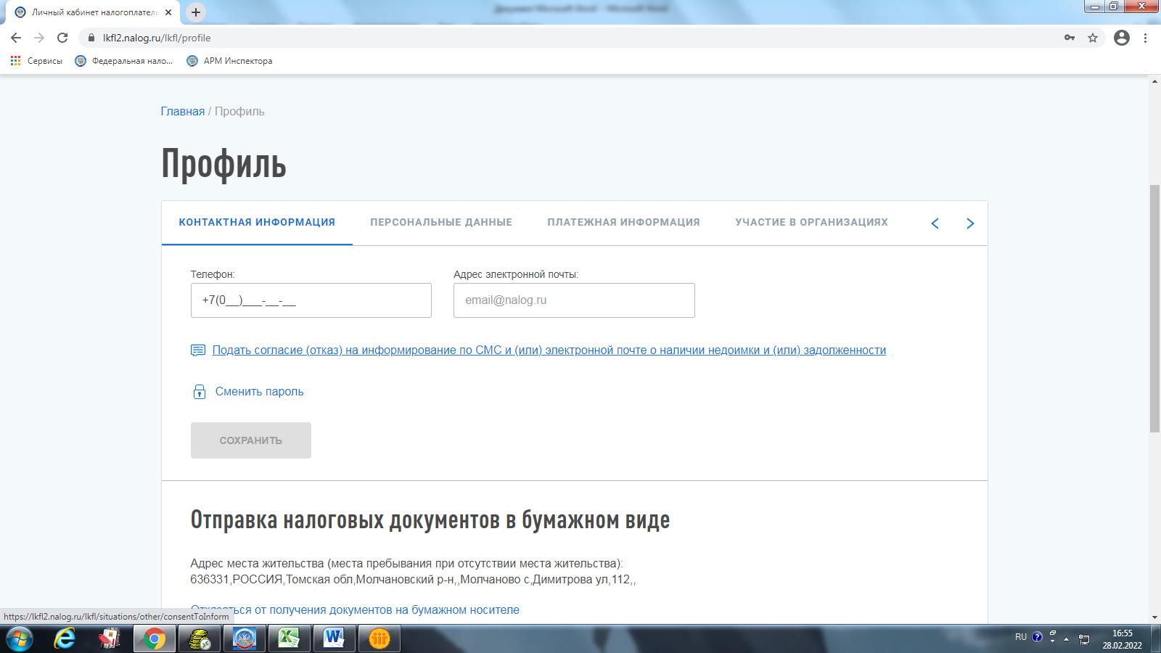
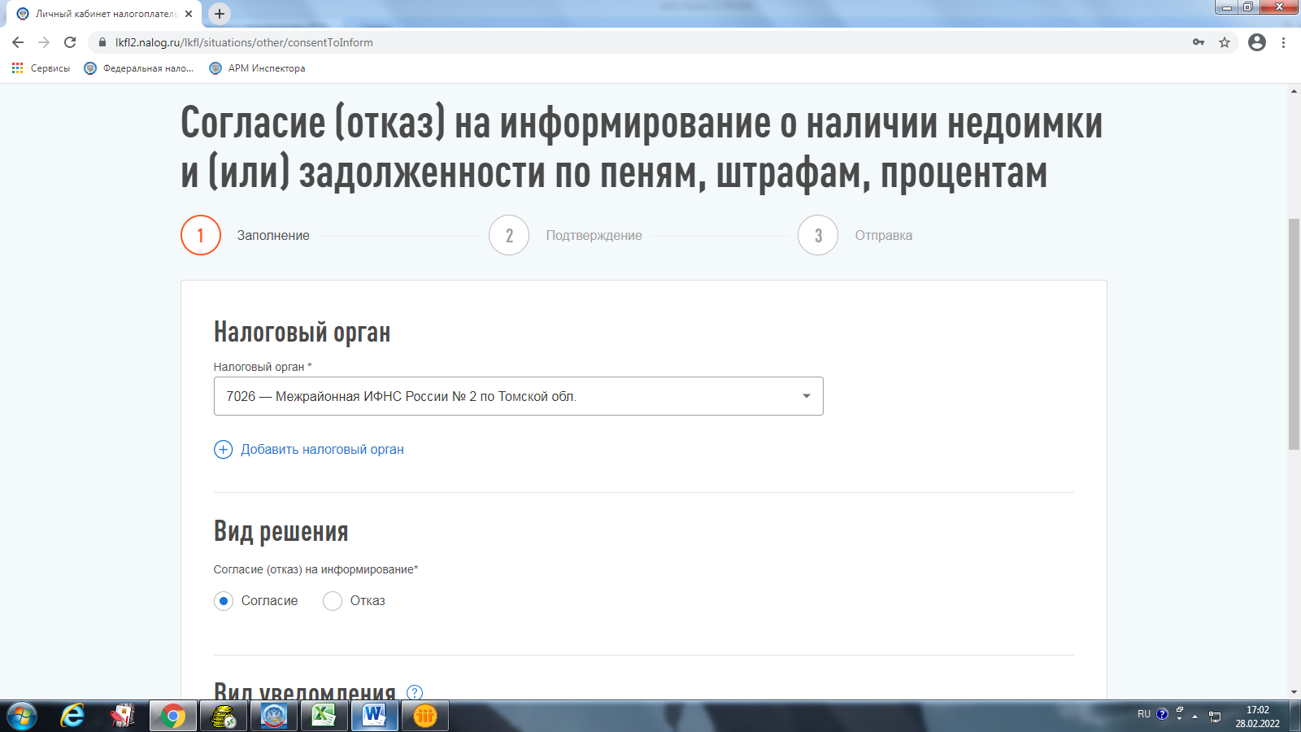
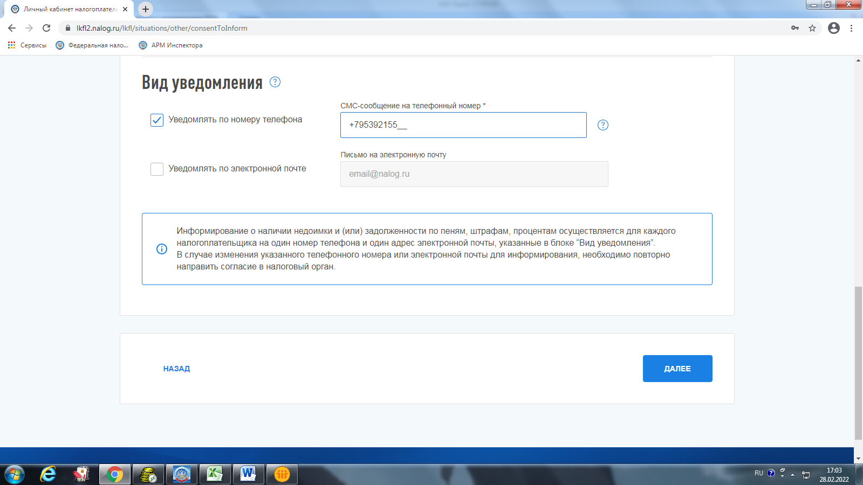
Выберите тип уведомления

